令和２年度における公共用水域及び地下水の水質調査結果について

１ 公共用水域
令和２年度は、河川については100河川139地点、海域については22地点で水質調査を行いました（図１）。
河川の水質について長期的に改善傾向にあり、海域の水質については横ばいの傾向で推移しています。

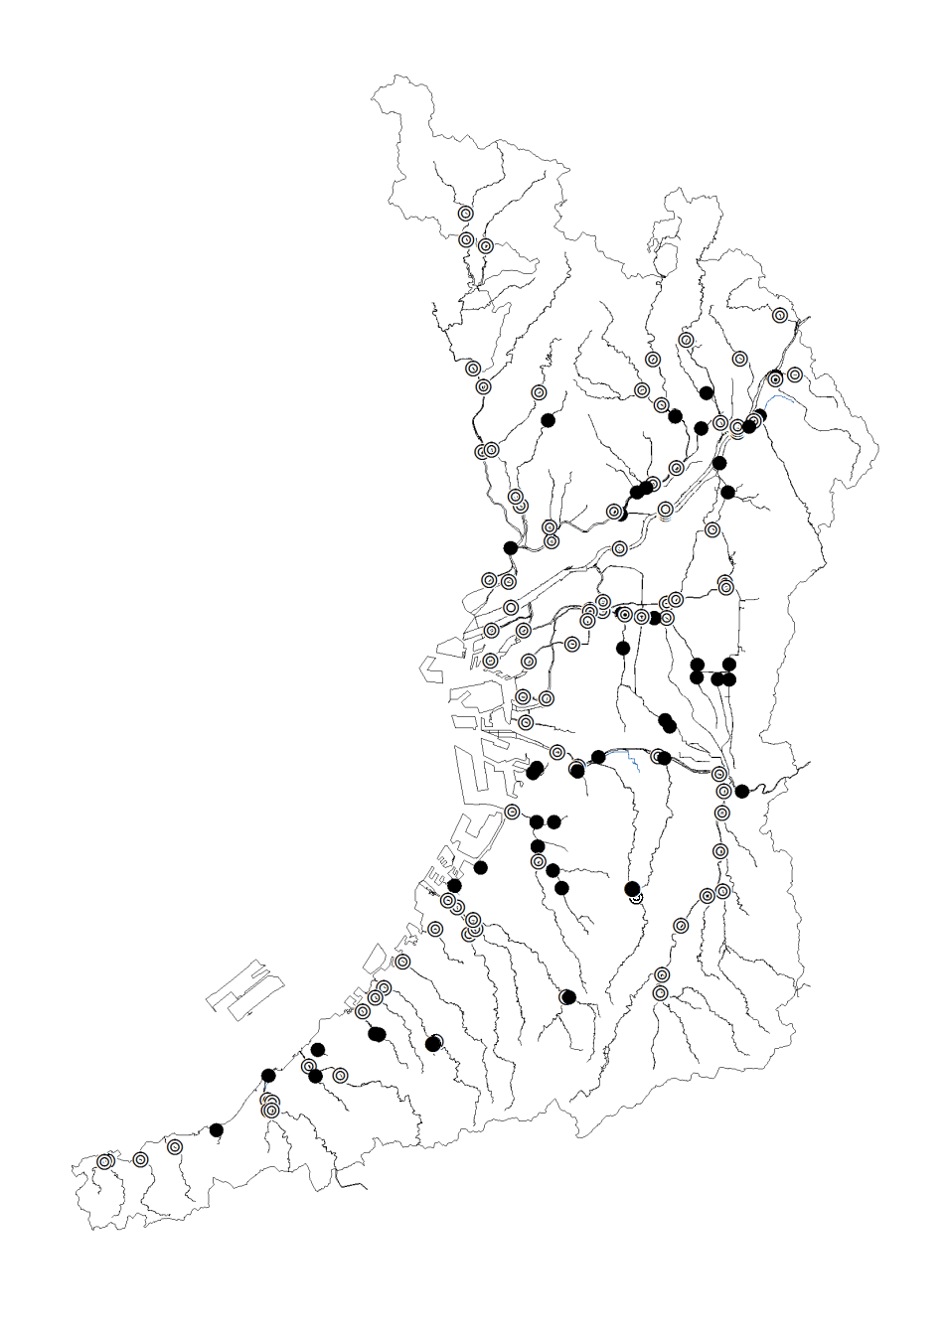
調査機関：国土交通省近畿地方整備局、大阪府、大阪市、堺市、岸和田市、豊中市、吹田市、高槻市、枚方市、茨木市、八尾市、寝屋川市、東大阪市
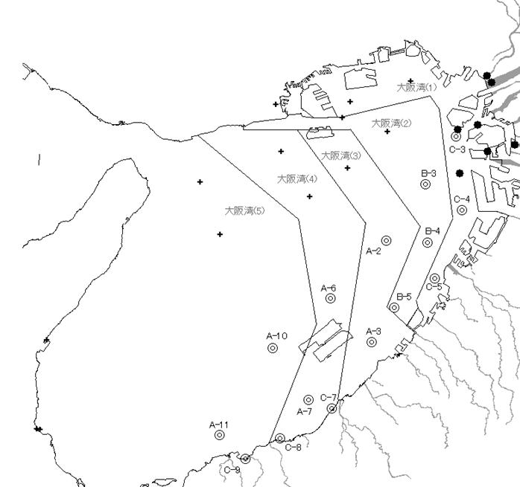

◎： 環境基準点 ●： 準基準点

※ただし、＋は兵庫県の環境基準点（COD）

図１ 公共用水域の水質測定地点

（１） 河川
①健康項目^{※１}
・健康項目については、全139地点のうち1３１地点で環境基準を達成しました（表１）。
・環境基準を達成しなかった項目はふっ素（２地点）、ほう素（７地点）です。これらの地点はいずれも河口部であり海水の影響^{※２}によるものです。なお、環境基準を達成しなかったいずれの地点においても、上水道水源としての利用はありません。

※１ 健康項目：カドミウム、全シアンなどの人の健康の保護に関する項目（河川は27項目、参考資料の
参考表１を参照）。
※2 ふっ素とほう素は自然状態において海水に相当程度含まれています。そのため、ふっ素とほう素につい
ては、海域の環境基準は設定されていません。
表１ 河川の健康項目の環境基準達成状況

②BOD^{※３}
・河川の代表的な汚濁指標である生物化学的酸素要求量（BOD）の環境基準達成率は、96.3％（類型が指定されている81水域のうち78水域で達成。）で、長期的には上昇傾向にあります（図２、表２、表３）。
・また、淀川など主要河川のBOD濃度については、いずれも横ばいの傾向で推移し、近年、２～３mg/L程度と低い値になっています（図３）。
・なお、BOD３mg/L以下（B類型の環境基準値）を満たす河川の割合については、令和２年度は8８.９％と「大阪21世紀の新環境総合計画」で定める目標（80%）を達成しました（図４）。

※３ BOD：河川等の水の汚れの度合いを示す指標で、水中の有機汚濁物質が微生物によって分解されると
きに消費される酸素量から求めます。この数値が大きいほど水中の有機汚濁物質の量が多く、
水が汚れていることを示します。
BODの環境基準は、河川水域ごとに指定されている水域類型（AA～Eの６種類）に応じた値が定められています。
BODの環境基準達成状況の年間評価は、当該水域の全ての環境基準点において、日間平均値の75%値が環境基準値を満足している場合に、環境基準を達成しているものと判断します。
（75%値：数値の低い方から順に並べたときの0.75×ｎ番目（ｎはデータ数）の測定値）
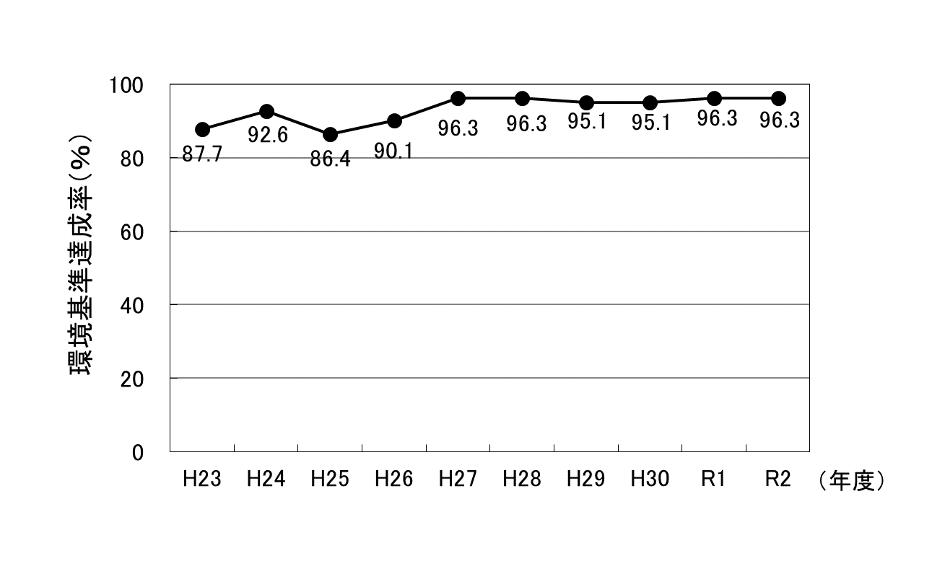
図２ 河川のBOD環境基準達成率の推移

表２ 河川のBODの環境基準達成状況（類型別）

表３ 河川のBODの環境基準達成状況（水系別）

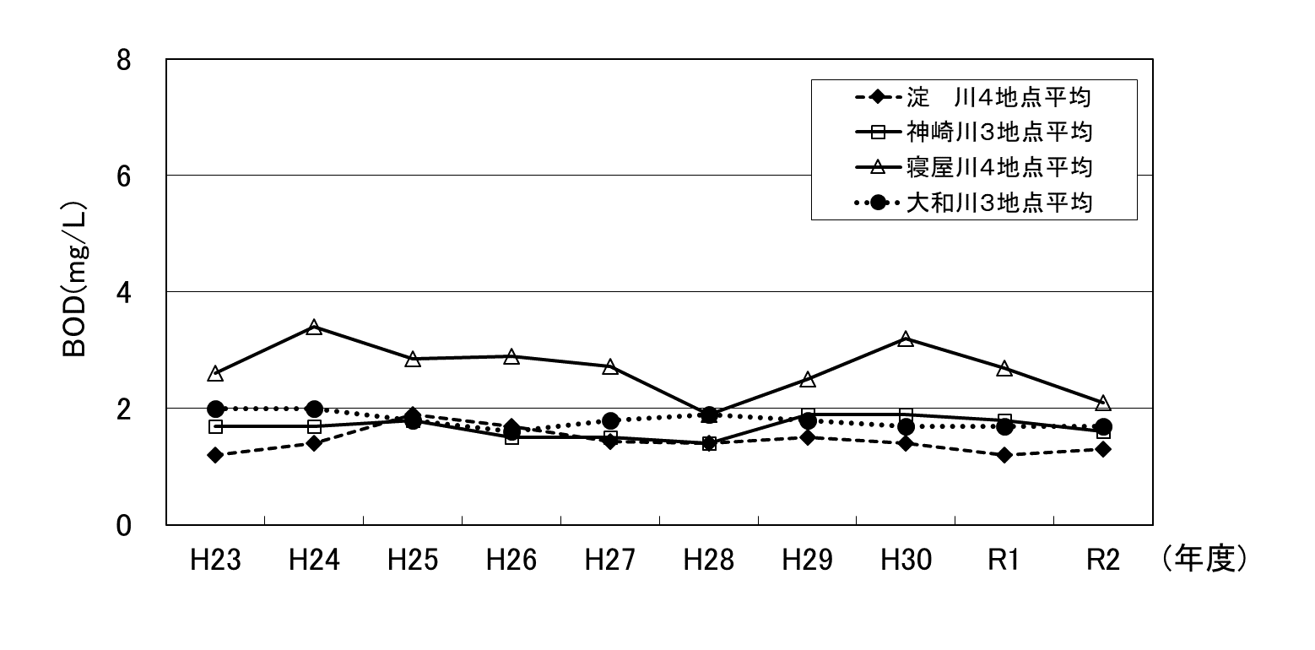
図３ 主要河川のBOD濃度（年平均値）の推移

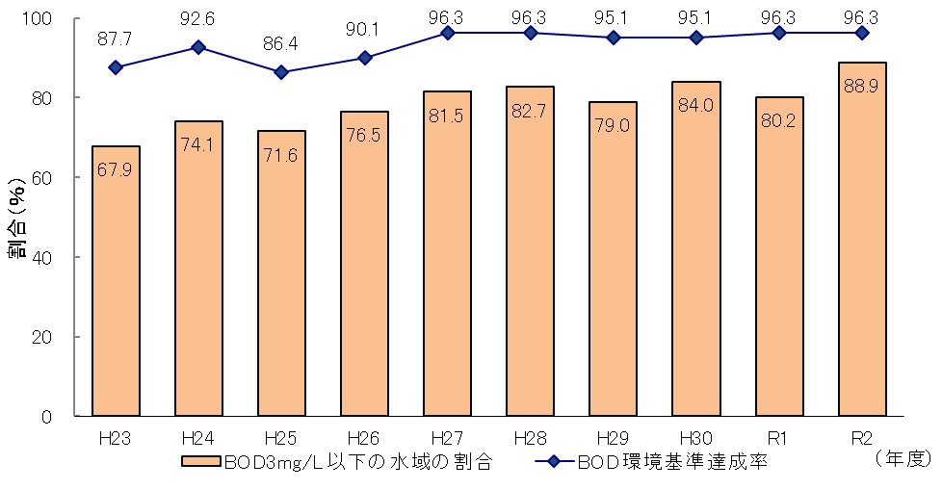
図４ BOD３mg/L以下を満たす河川の割合の推移
③水生生物の保全に係る項目^{※４}
・水生生物の保全に係る項目のうち全亜鉛については、環境基準の達成率は93.8％（水生生物に係る類型が指定されている65水域のうち6１水域で達成）であり、平成22年度以降、毎年概ね90％以上で推移しています（図５^{※５}）。

※４ 水生生物の保全に係る項目：全亜鉛・ノニルフェノール・ＬＡＳ（直鎖アルキルベンゼンスルホン酸及
びその塩）の３項目（参考資料の参考表3を参照）。
※５ 平成22年度から水生生物の保全に係る類型の指定されている63水域で環境基準の評価を行っており、平成28年度に新たに２水域が指定されています。
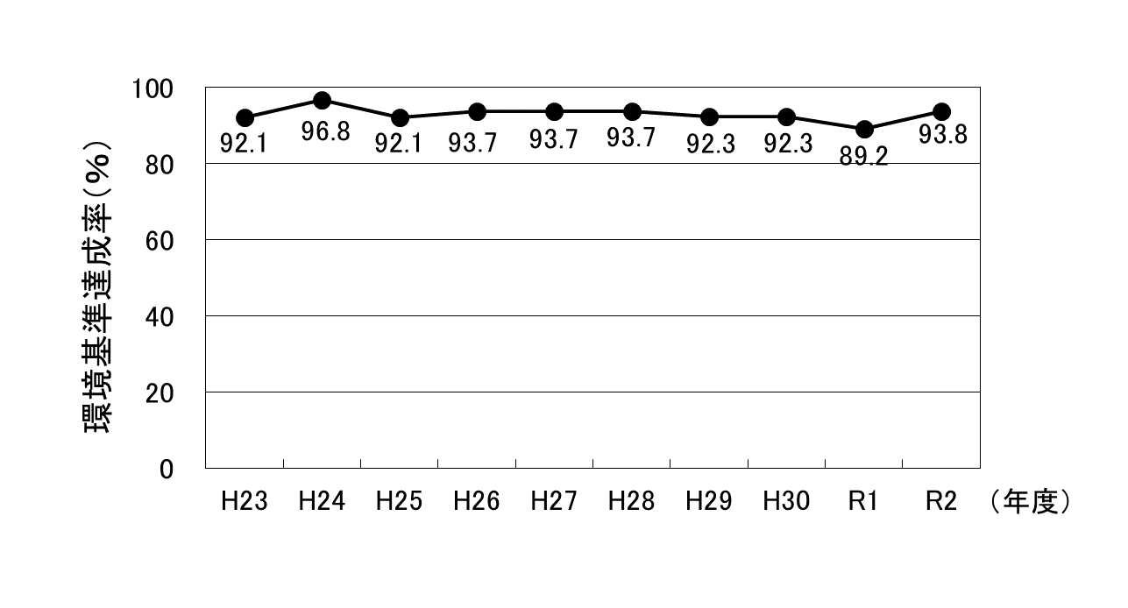
図５ 河川の全亜鉛環境基準達成率の推移

・平成24年度に環境基準が設定されたノニルフェノール及びLASについては、測定開始^{※６}以降65水域^{※７}全域で環境基準を達成しています。

※６ ノニルフェノールは平成25年度から、ＬＡＳは平成26年度から63水域で測定を開始しました。
※７ 平成28年度に新たに２水域が水生生物の保全に係る類型に指定され、平成29年度から65水域で測定を実施しています。
（2） 海域
①健康項目^{※８}
健康項目については、全測定地点で環境基準を達成しました。昭和47年度の測定開始以降、全測定地点で環境基準を達成しています。
※８ 健康項目：カドミウム、全シアンなどの人の健康の保護に関する項目（海域はふっ素、ほう素を除く25
項目、参考資料の参考表１を参照）。

②COD^{※９}
海域の代表的な汚濁指標である化学的酸素要求量（COD）については、兵庫県域を含む類型指定されている12水域のうち８水域（Ａ類型：３水域中０水域、Ｂ類型：２水域中１水域、Ｃ類型：７水域中７水域）で環境基準を達成しました（表４）。令和２年度の達成率は、66.7％でした。
※９ COD：海域等の水の汚れの度合いを示す指標で、水中の有機物などの汚染源となる物質を、過マンガン酸カリウム等の酸化剤で酸化するときに消費される酸素量で表したものです。この数値が大きいほど水中の汚濁物質の量が多く、水が汚れていることを示します。
CODの環境基準は、大阪湾の兵庫県域を含む水域ごとに指定されている水域類型（A～Cの３種類）に応じた値が定められています。
CODの環境基準達成状況の年間評価は、大阪湾(1)～(5)の５水域と港内７水域の合計12水域について、水域ごとに、全ての環境基準点において75%値（２層以上で採取する場合は各層を平均した値を採用）が環境基準値を満足している場合に、環境基準を達成しているものと判断します。
（75%値：数値の低い方から順に並べたときの0.75×ｎ番目（ｎはデータ数）の測定値）

表４ 大阪湾におけるCOD（全層）環境基準達成状況及び達成地点数

・参考に大阪府域のCODに係る環境基準点15地点をみると、COD濃度は、近年横ばい傾向です（図６）。
図６ 大阪湾のCOD濃度（全層年平均値）の推移（大阪府測定地点）

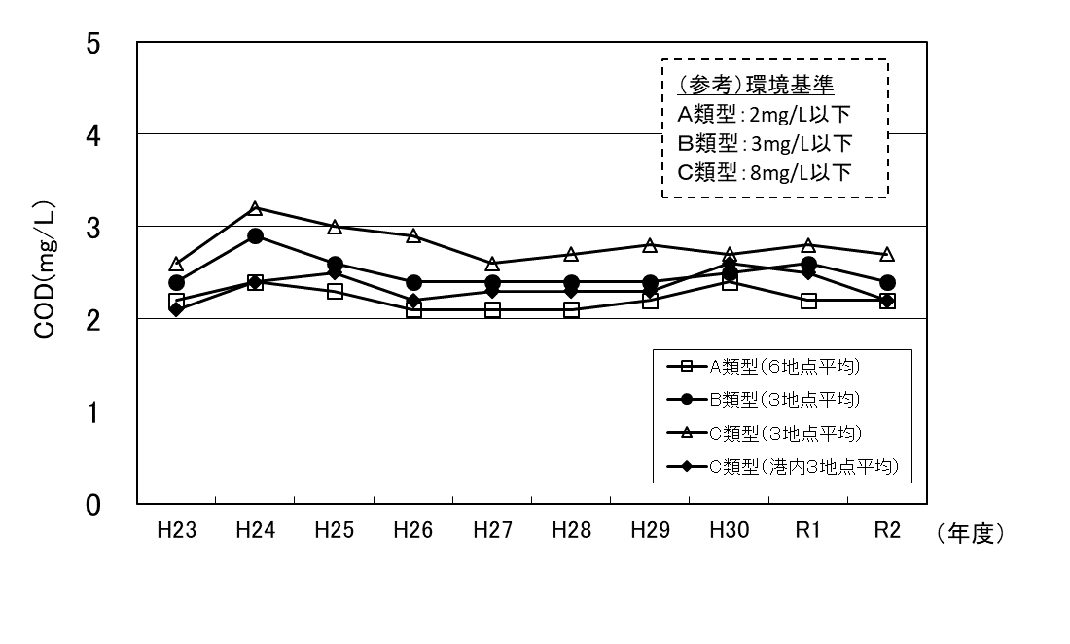

③全窒素及び全りん^{※10}
・富栄養化の主要な原因物質とされている全窒素及び全りんについては、兵庫県域を含む3水域に類型が当てはめられており、令和２年度は全窒素及び全りんともに全水域で環境基準を達成しました。

※10 全窒素及び全りんの環境基準達成状況の年間評価については、水域ごとに、各環境基準点における
表層の年間平均値を、当該水域内の全ての環境基準点について平均した値が環境基準に適合してい
る場合に、環境基準を達成しているものと判断します。

・参考に大阪府域の全窒素及び全りんに係る環境基準点12地点における表層の濃度は、近年、概ね横ばい傾向です。（図７、図８）

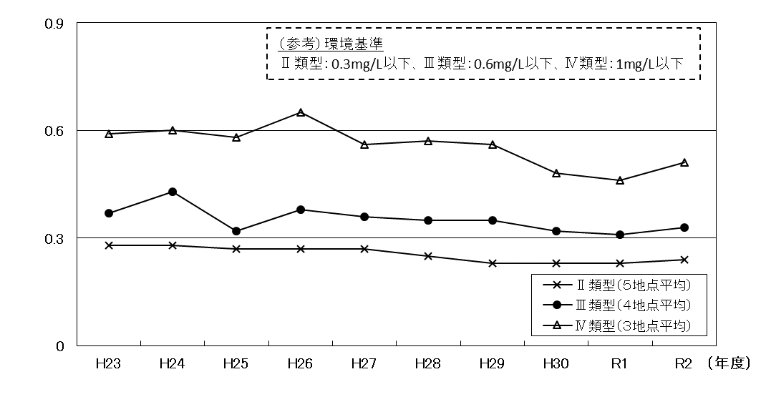
図７ 大阪湾の全窒素濃度（表層年平均値）の推移（大阪府測定地点）

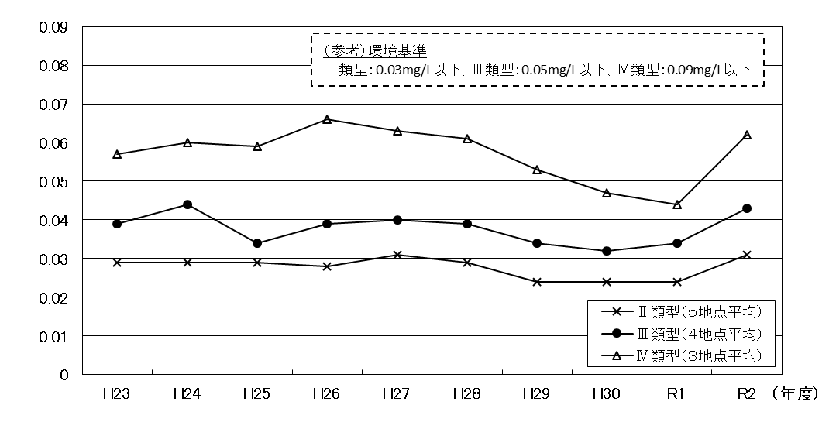
図８ 大阪湾の全りん濃度（表層年平均値）の推移（大阪府測定地点）

④水生生物の保全に係る項目
・全亜鉛については、現在の類型での測定を開始した平成22年度以降、大阪府域の全12地点で環境基準を達成しています。
・平成24年度に環境基準が設定されたノニルフェノール及びLASについては、測定開始^{※11}以降、12地点全てで環境基準を達成しています。

※11 ノニルフェノールは平成25年度から、ＬＡＳは平成26年度から測定を開始しました。
２ 地下水
・概況調査^{※12}は、71地点の井戸水について実施し、70地点で地下水の環境基準^{※13}を達成（達成率98.6％）し、達成率の経年変化は横ばいの傾向です（図９、表５）。環境基準を達成しなかった項目は、砒素（１地点）でした。
・また、概況調査や事業者による自主的な調査等により環境基準値等を超過した17地区の周辺地区では、大阪府地下水質保全対策要領等に基づき、必要に応じ、汚染範囲及び原因究明等の調査（汚染井戸周辺地区調査）を実施するとともに、飲用指導を行いました。
・さらに、継続監視調査^{※14}を114地点で実施し、55地点で環境基準を達成しました。
なお、令和２年度までの継続監視調査で環境基準を達成し、汚染井戸周辺地区調査を実施して終了要件を満たした１地点は、令和２年度末をもって継続監視調査を終了しました。

※12 概況調査：大阪府域の全体的な地下水の水質の状況を把握するために実施する調査。
※13 カドミウム、全シアン等28項目（参考資料の参考表１を参照）
※14 継続監視調査：大阪府域で過去に発見された地下水汚染地域において、継続的に地下水質を監視す
る調査。複数年連続して環境基準を達成するなどの要件を満たせば調査終了とする。
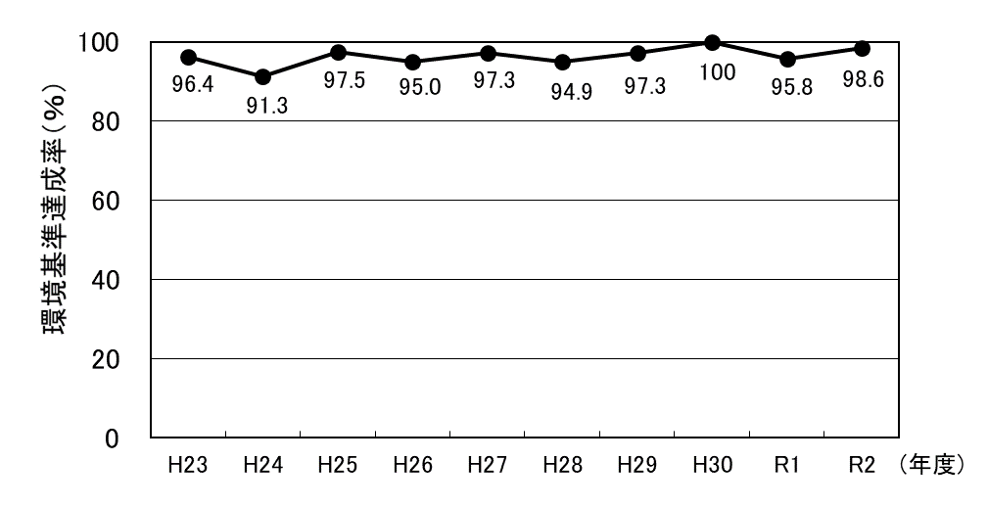
図９ 地下水質概況調査の環境基準達成率の推移

表５ 地下水質概況調査における環境基準達成状況

